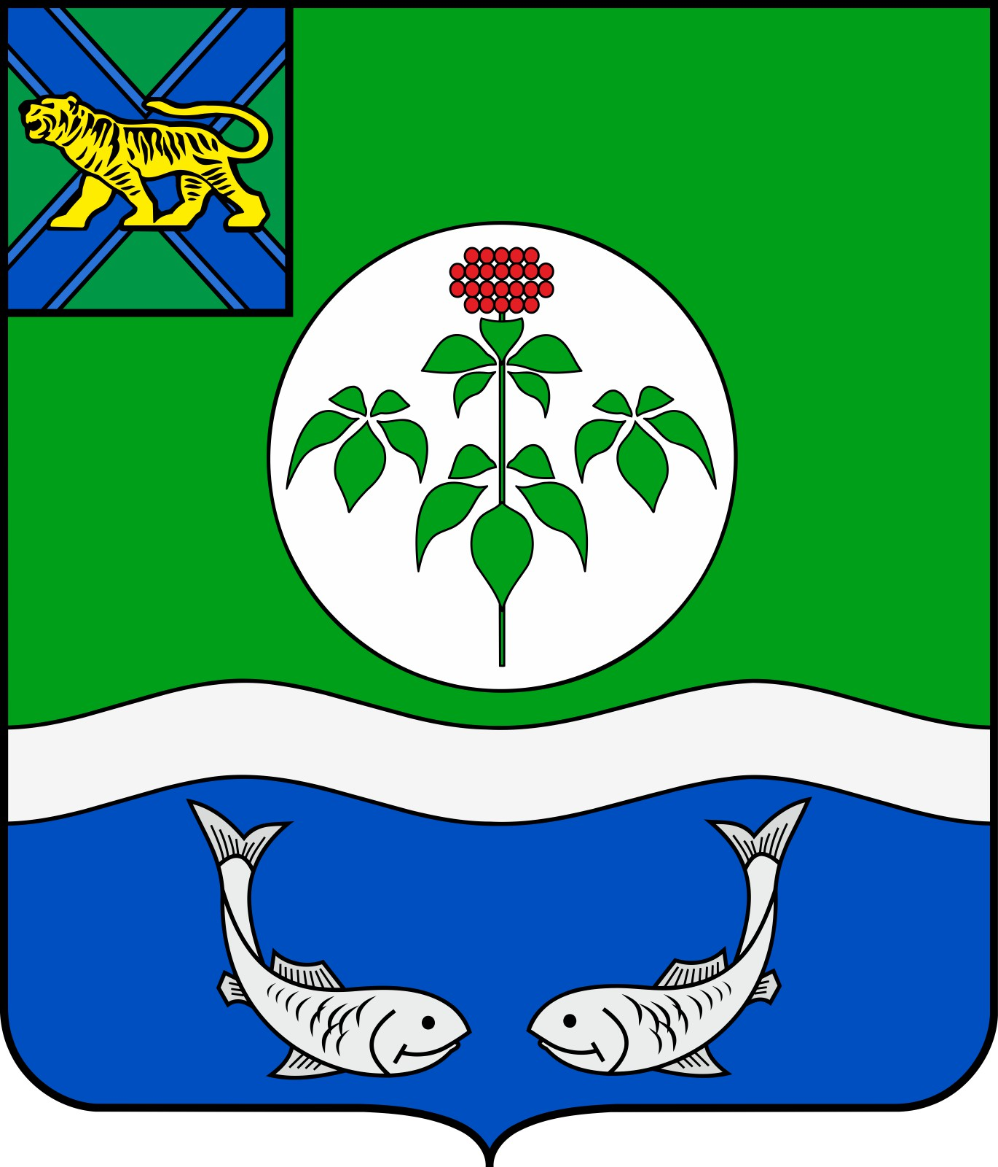

ДУМА

ОЛЬГИНСКОГО МУНИЦИПАЛЬНОГО РАЙОНА

ПРИМОРСКОГО КРАЯ

РЕШЕНИЕ

30 ноября 2021 года | пгт Ольга | № | 340

О внесении изменений в решение Думы Ольгинского
муниципального района от 20.09.2005 № 254

«Об утверждении структуры администрации

Ольгинского муниципального района»

На основании Федерального закона от 06.10.2003 № 131-ФЗ «Об общих принципах организации местного самоуправления в Российской Федерации», Устава Ольгинского муниципального района Дума Ольгинского муниципального района

РЕШИЛА:

1. Внести изменение в структуру администрации Ольгинского муниципального района, утвержденную решением Думы Ольгинского муниципального района от 20.09.2005 № 254 «Об утверждении структуры администрации Ольгинского муниципального района», изложив ее в следующей редакции (прилагается).

2. Настоящее решение вступает в силу со дня его официального опубликования.

Глава Ольгинского муниципального района Ю.И. Глушко

УТВЕРЖДЕНА

решением Думы Ольгинского муниципального района
от 30.11.2021 № 340

Структура

администрации Ольгинского муниципального района

1. Глава муниципального района – глава администрации муниципального района.

2. Первый заместитель главы администрации муниципального района.

3. Заместитель главы администрации муниципального района.

4. Организационный отдел.

5. Финансовый орган – Финансовый отдел со статусом юридического лица.

6. Отдел экономического развития.

7. Отдел жилищно-коммунального хозяйства, имущественных отношений и градостроительства.

8. Юридический отдел.

9. Отдел по гражданской обороне, чрезвычайным ситуациям и мобилизационной работе.

10. Отдел бухгалтерского учета и отчетности.

11. Орган внутреннего муниципального финансового контроля – Отдел внутреннего муниципального финансового контроля.

12. Отдел записи актов гражданского состояния.
13. Отдел по исполнению административного законодательства.
14. Комиссия по делам несовершеннолетних и защите их прав.
15. Главный специалист по государственному управлению охраной труда.
16. Отдел опеки и попечительства.

